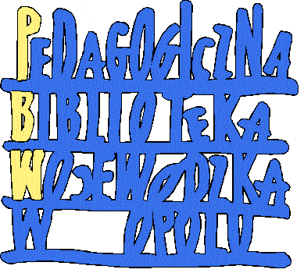

PEDAGOGICZNA BIBLIOTEKA WOJEWÓDZKA
W OPOLU

zaprasza

na uroczyste otwarcie wystawy

Żydzi w Polsce. Swoi czy obcy?

przygotowaną przez

Stowarzyszenie Centrum Polsko-Niemieckie w Krakowie
przy współpracy Domu Anny Frank w Amsterdamie,
sponsorowaną przez Ambasadę Królestwa Holandii w Warszawie.

Otwarciu wystawy towarzyszyć będzie prelekcja

dra Piotra Trojańskiego,

współautora wystawy i programu nauczania:
Holocaust: program nauczania o historii i zagładzie Żydów:
na lekcjach przedmiotów humanistycznych
w szkołach ponadpodstawowych,
oraz prezentacja oferty
Wydawnictwa Zakładu Narodowego im. Ossolińskich
oraz Wydawnictw Szkolnych i Pedagogicznych
Spotkanie odbędzie się

12 maja 2003 r. o godzinie 11.00

w budynku PBW w Opolu (ul. Kościuszki 14, I piętro)

